Quarterly Project Progress Update Report
General Grant Information معلومات عامة عن المنحة

Component (disease): المكون / المرض | HIV
Sub-recipient: المتلقي الفرعي | Befrienders
Grant Agreement Number: رقم الإتفاقية | EGY-C-UNDP
Reporting Period: مدة التقرير  "ربع سنوي" | Quarterly
فترة التقرير: Periodicity of reports: | 1-4-2026 / 30-6-2026
الفئات المستهدفة الاساسية: Main Target Group | IDUs
الفئات المستهدفة الثانوية: Sub Target Group | MSM , FSW
التغطية الجغرافية: Geographic Coverage areas | Giza

Section A: Quantitative Data القسم الاول: بيانات كمية

توزيع المستلزمات الطبية المبلغ عنها بالمؤشرات أدناه يجب ألا تشمل التوزيع الثانوي، على أن يتم توضيح التوزيع الثانوي وتفاصيله فقط في القسم المخصص له
- PWID – الاشخاص مستخدمين المخدرات عن طريق الحقن
PWID
Main Indicators - المؤشرات الرئيسية
Indicator  المؤشر | Target  المستهدف | Result  النتيجة | % of Achievement  نسبة الإنجاز (%) | Comments  التعليقات
Number of people who inject drugs reached with HIV prevention programs - defined package of services  عدد الأشخاص الذين يتعاطون المخدرات بالحقن الذين تم الوصول إليهم ببرامج الوقاية من فيروس نقص المناعة البشرية | 466 | 487 | 104.5%
Number of people who inject drugs that have received an HIV test during the reporting period in KP-specific programs and know their results  عدد الأشخاص الذين يتعاطون المخدرات بالحقن والذين أجروا اختبار فيروس نقص المناعة البشرية خلال فترة التقرير ويعرفون نتائجهم | 396 | 433 | 109.3%
Positivity Rate – نسبة الإيجابيه
Indicator  المؤشر | Result  النتيجة | Comments  التعليقات
Total No. PWID who detected HIV +ve with Rapid test  إجمالي عدد الأشخاص الذين يتعاطون المخدرات بالحقن ايجابي HIV باستخدام الاختبار السريع | 7 | نسبة 1.3% حالات ايجابي من اجمالي المستفيدين
Total No. PWID who detected HIV +ve with confirmatory test  إجمالي عدد الأشخاص الذين يتعاطون المخدرات بالحقن ايجابي HIV تأكيدي | 5
Total No. PWID Linked to ARV centres for care and treatment  إجمالي عدد الأشخاص الذين يتعاطون المخدرات بالحقن تم ربطهم بمراكز العلاج | 5
Prevention Package - الحزمة الوقائية
Indicator  المؤشر | Result  النتيجة | Comments  التعليقات
Total No. of Syringes distributed during reporting period  إجمالي عدد السرنجات التي تم توزيعها خلال فترة التقرير | 45360 | متوسط التوزيع 93 سرنجه للفرد
Total No. of Condoms distributed during reporting period  إجمالي عدد الواقيات الذكرية التي تم توزيعها خلال فترة التقرير | 5602 | متوسط التوزيع 11.5 واقي للفرد
Total No. of Lubricants distributed during reporting period  إجمالي عدد المزلقات التي تم توزيعها خلال فترة التقرير | 6892 | متوسط توزيع 14 مزلق للفرد
Total No. PWID who received Information about HIV prevention Provided  إجمالي عدد الأشخاص الذين يتعاطون المخدرات بالحقن تلقوا رسائل التوعوية المقدمة حول الوقاية من فيروس نقص المناعة البشرية | 487 | اجمالي المستفيدين تلقو رسائل توعيه لفيروس نقص المناعه
Total No. of beneficiaries who received or were referred to psychosocial support and counselling services.  إجمالي عدد المستفيدين الذين تلقوا أو تمت إحالتهم إلى خدمات الدعم النفسي الاجتماعي والإرشاد | 10 | هذا العدد تلقو خدمات دعم نفسي فرديه
Total No. of beneficiaries who received or were referred for STI screening and syphilis testing  إجمالي عدد المستفيدين الذين تلقوا أو تمت إحالتهم لفحص العدوى المنقولة جنسيًا/اختبار الزهري | 12
Referral to harm reduction/drug cessation/OST services by other organizations  إجمالي عدد المستفيدين الذين تمت إحالتهم إلى خدمات الحد من الضرر/الإقلاع عن تعاطي المخدرات/العلاج ببدائل الأفيونات (OST) | 4
Retention on services – المتابعات
Indicator  المؤشر | Result  النتيجة | Comments  التعليقات
Total No. of follow up visits conducted for PWID  إجمالي عدد زيارات المتابعة | 34
Total No. of Syringes during follow up visits only  إجمالي عدد السرنجات التي تم توزيعها خلال زيارات المتابعة فقط | 4870
Total No. of Condoms during follow up visits only  إجمالي عدد الواقيات الذكرية التي تم توزيعها خلال زيارات المتابعة فقط | 834
Total No. of Lubricants during follow up visits only  إجمالي عدد المزلقات التي تم توزيعها خلال زيارات المتابعة فقط | 713
Females PWID Outreach Data - الإناث اللاتي يتعاطين المخدرات بالحقن
Indicator  المؤشر | Result  النتيجة | Comments  التعليقات
Total No. of Females who inject drugs reached with HIV prevention programs  إجمالي عدد الإناث اللاتي يتعاطين المخدرات بالحقن تم الوصول اليهم | 39
Total No. of Females who inject drugs that have received an HIV test during the reporting period  إجمالي عدد الإناث أجرين اختبار فيروس نقص المناعة البشرية خلال فترة التقرير | 39
Total No. of Females who detected HIV +ve with Rapid test  إجمالي عدد الإناث ايجابي باستخدام الاختبار السريع | 2
Total No. Females who detected HIV +ve with confirmatory test  إجمالي عدد الإناث ايجابي تأكيدي | 2
Total No. Females Linked to ARV centres for care and treatment  إجمالي عدد الإناث اللاتي تم ربطهن بمراكز العلاج | 2

- MSM - الرجال الذين يمارسون الجنس مع الرجال
MSM
Main Indicators - المؤشرات الرئيسية
Indicator  المؤشر | Target  المستهدف | Result  النتيجة | % of Achievement  نسبة الإنجاز (%) | Comments  التعليقات
Number of Men having sex with Men reached with HIV prevention programs - defined package of services
عدد الرجال الذين يمارسون الجنس مع الرجال الذين تم الوصول إليهم ببرامج الوقاية من فيروس نقص المناعة البشرية
Number of Men Having sex with Men that have received an HIV test during the reporting period in KP-specific programs and know their results
عدد الرجال الذين يمارسون الجنس مع الرجال والذين أجروا اختبار فيروس نقص المناعة البشرية خلال فترة التقرير ويعرفون نتائجهم
Positivity Rate – نسبة الإيجابيه
Indicator  المؤشر | Result  النتيجة | Comments  التعليقات
Total No. MSM who detected HIV +ve with Rapid test
إجمالي عدد الرجال الذين يمارسون الجنس مع الرجال ايجابي HIV باستخدام الاختبار السريع
Total No. MSM who detected HIV +ve with confirmatory test
إجمالي عدد الرجال الذين يمارسون الجنس مع الرجال ايجابي HIV تأكيدي
Total No. MSM Linked to ARV centers for care and treatment
إجمالي عدد الرجال الذين يمارسون الجنس مع الرجال تم ربطهم بمراكز العلاج
Prevention Package - الحزمة الوقائية
Indicator  المؤشر | Result  النتيجة | Comments  التعليقات
Total No. of Condoms distributed during reporting period
إجمالي عدد الواقيات الذكرية التي تم توزيعها خلال فترة التقرير
Total No. of Lubricants distributed during reporting period
إجمالي عدد المزلقات التي تم توزيعها خلال فترة التقرير
Total No. MSM who received Information about HIV prevention Provided
إجمالي عدد الرجال الذين يمارسون الجنس مع الرجال تلقوا رسائل التوعوية المقدمة حول الوقاية من فيروس نقص المناعة البشرية
Total No. of Self Tests distributed
إجمالي عدد اختبارات الكشف الذاتي التي تم توزيعها
Total No. of PrEP distributed during reporting period
إجمالي عدد جرعات الوقاية السابقة للتعرض (PrEP) التي تم توزيعها خلال فترة التقرير
Total No. of beneficiaries who received or were referred to psychosocial support and counselling services.
إجمالي عدد المستفيدين الذين تلقوا أو تمت إحالتهم إلى خدمات الدعم النفسي الاجتماعي والإرشاد
Total No. of beneficiaries who received or were referred for STI screening and syphilis testing
إجمالي عدد المستفيدين الذين تلقوا أو تمت إحالتهم لفحص العدوى المنقولة جنسيًا/اختبار الزهري
Retention on services - المتابعات
Indicator  المؤشر | Result  النتيجة | Comments  التعليقات
Total No. of follow up visits conducted for MSM
إجمالي عدد زيارات المتابعة
Total No. of Condoms during follow up visits only
إجمالي عدد الواقيات الذكرية التي تم توزيعها خلال زيارات المتابعة فقط
Total No. of Lubricants during follow up visits only
إجمالي عدد المزلقات التي تم توزيعها خلال زيارات المتابعة فقط
Total No. of PREP distributed during follow up visits only
إجمالي عدد جرعات الوقاية السابقة للتعرض (PrEP) التي تم توزيعها خلال زيارات المتابعة فقط

- FSWs - العاملات في الجنس
FSWs
Main Indicators - المؤشرات الرئيسية
Indicator  المؤشر | Target  المستهدف | Result  النتيجة | % of Achievement  نسبة الإنجاز (%) | Comments  التعليقات
Number of Female sex Workers reached with HIV prevention programs - defined package of services
عدد العاملات في الجنس اللاتي تم الوصول إليهن ببرامج الوقاية من فيروس نقص المناعة البشرية
Number of Female sex Workers that have received an HIV test during the reporting period in KP-specific programs and know their results
عدد العاملات في الجنس اللاتي أجرين اختبار فيروس نقص المناعة البشرية خلال فترة التقرير ويعرفن نتائجهن
Positivity Indicators - مؤشر التحاليل
Indicator  المؤشر | Result  النتيجة | Comments  التعليقات
Total No. FSWs who detected HIV +ve with Rapid test
إجمالي عدد العاملات في الجنس ايجابي HIV باستخدام الاختبار السريع
Total No. FSWs who detected HIV +ve with confirmatory test
إجمالي عدد العاملات في الجنس ايجابي HIV تأكيدي
Total No. FSWs Linked to ARV centres for care and treatment
إجمالي عدد العاملات في الجنس تم ربطهم بمراكز العلاج
Prevention Package - الحزمة الوقائية
Indicator  المؤشر | Result  النتيجة | Comments  التعليقات
Total No. of Condoms distributed during reporting period
إجمالي عدد الواقيات الذكرية التي تم توزيعها خلال فترة التقرير
Total No. of Lubricants distributed during reporting period
إجمالي عدد المزلقات التي تم توزيعها خلال فترة التقرير
Total No. FSWs who received Information about HIV prevention Provided
إجمالي عدد العاملات في الجنس تلقوا رسائل التوعوية المقدمة حول الوقاية من فيروس نقص المناعة البشرية
Total No. of beneficiaries who received or were referred to psychosocial support and counselling services.
إجمالي عدد المستفيدين الذين تلقوا أو تمت إحالتهم إلى خدمات الدعم النفسي الاجتماعي والإرشاد.
Total No.of beneficiaries who received or were referred for STI screening and syphilis testing
إجمالي عدد المستفيدين الذين تلقوا أو تمت إحالتهم لفحص العدوى المنقولة جنسيًا/اختبار الزهري
Retention on services - المتابعات
Indicator  المؤشر | Result  النتيجة | Comments  التعليقات
Total No. of follow up visits conducted for FSWs
إجمالي عدد زيارات المتابعة
Total No. of Condoms during follow up visits only
إجمالي عدد الواقيات الذكرية التي تم توزيعها خلال زيارات المتابعة فقط
Total No. of Lubricants during follow up visits only
إجمالي عدد المزلقات التي تم توزيعها خلال زيارات المتابعة فقط

- For all Groups Secondary Distribution (MSM-PWID-FSWs)
Indicator | Numbers
 | PWID – الاشخاص مستخدمين المخدرات عن طريق الحقن | MSM - الرجال الذين يمارسون الجنس مع الرجال | FSWs - العاملات في الجنس
No. of Condoms provided through secondary distribution
عدد الواقيات الذكرية المقدمة من خلال التوزيع الثانوي
No. of Lubricants provided through secondary distribution
عدد المزلقات المقدمة من خلال التوزيع الثانوي
No. of Syringes provided through secondary distribution
عدد السرنجات المقدمة من خلال التوزيع الثانوي

Section B: SR Performance القسم الثاني: اداء الجمعية/المؤسسة

التقرير الربع سنوي (أبريل – مايو – يونيو 2026)
أولا: النتائج الرقمية المجمعة
- إجمالي عدد المستفيدين : 521
- إجمالي الوصول زيارات أول مرة: 487
- إجمالي زيارات المتابعة: 34
- اجمالى التحاليل : 433
- إجمالي التحاليل اول مره : 433 تحليل
- اجمالى تحاليل متابعه : 2 تحليل
- اختبارات الزهري: 12
- الدعم النفسي (فردي): 10
- عدد الحالات الإيجابية: 7 حالات
- عدد الحالات المؤكدة: : 5 حالات
- عدد الإحالات لصرف العلاج : 5 حالات
- إحالات طبية أخرى: 2
- إحالات الميثادون : 4

ثانيا: التحليل العام للأداء
- الوصول للمستفيدين
- :

الاستنتاج:

- خدمات التحاليل
- إجمالي 433 تحليل خلال الربع
الاستنتاج:
هناك كفاءة عالية في ربط الوصول بخدمات التحليل، وهو مؤشر إيجابي على جودة التدخل.

- الحالات الإيجابية
- تم اكتشاف 7 حالات إيجابية (5 مؤكدة)
- حالتان لم تستكملا التحليل التأكيدي لرفض سحب العينة.

الاستنتاج:

- الإحالات والعلاج
- إحالات العلاج: 5 فقط
- إحالات الميثادون: 4 فقط
الاستنتاج:

- الدعم النفسي
- تقديم 10 جلسات خلال الربع

- النوع الاجتماعي:
- .
الاستنتاج:

- نمط الخدمات
- الاعتماد الأكبر على السرنجات
- ضعف استخدام الواقيات والمزلقات
الاستنتاج:
- هناك احتياج دائم للسرنجات لمستخدمي المخدرات اكبر من باقي حزمة الوقايه .

ثالثا: أبرز التحديات:

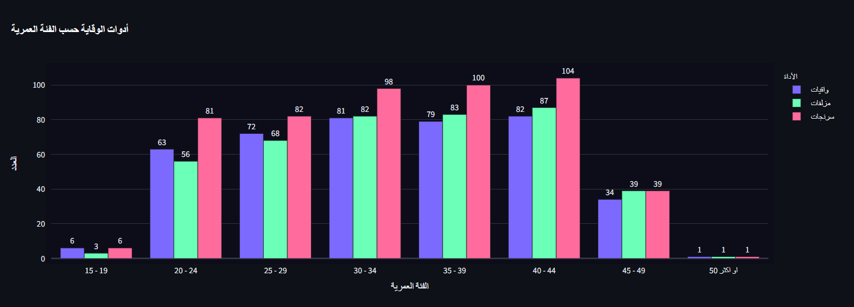

السن | واقي | مزلق | سرنجات
15 - 19 | 50 | 45 | 420
20 - 24 | 588 | 622 | 4550
25 - 29 | 869 | 988 | 5890
30 - 34 | 1052 | 1317 | 8380
35 - 39 | 1125 | 1445 | 9960
40 - 44 | 1303 | 1656 | 11580
45 - 49 | 605 | 809 | 4520
50 او اكثر | 10 | 10 | 60
الإجمالي | 5602 | 6892 | 45360

ادوات الوقايه :
- الفئة الأقوى
- 40–44 سنة:
- سرنجات: 11580
- مزلقات: 1656
- واقيات: 1303
- بعدها:
- 35–39 سنة
- 30–34 سنة
- 25–29 سنة
- الفئات الضعيفة:
- 15–19 سنة
- 50+
- استنتاجات مهمة:
- الشغل مركز على سن معين (30–44)
- احتياج الي حملات موجهة للفئة 15–19 وفئة 50+

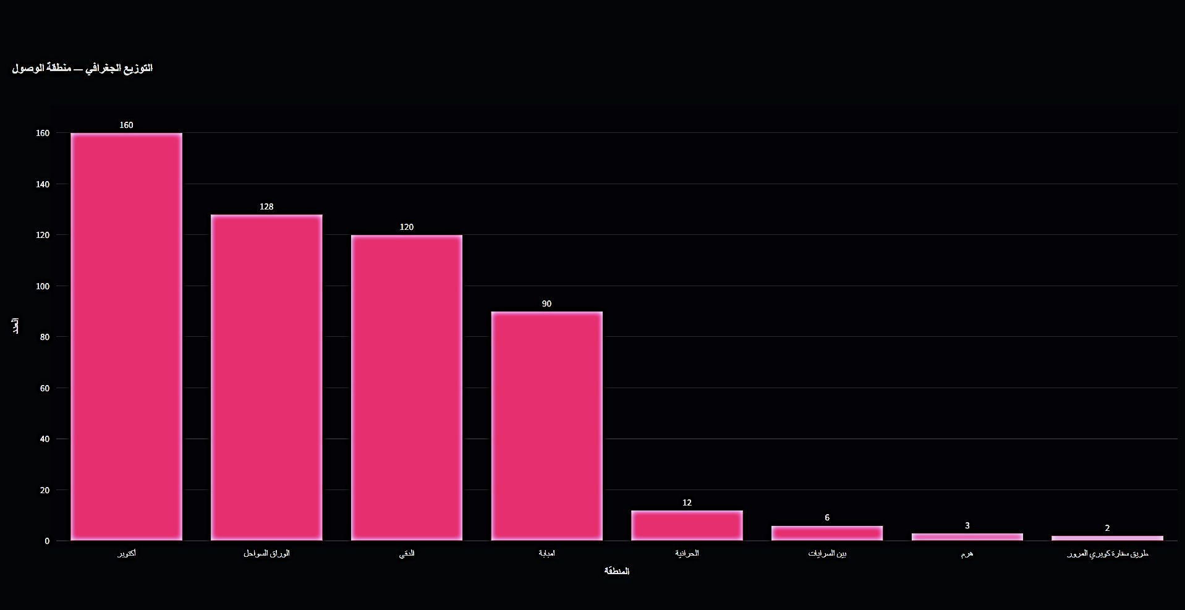
ملحوظة الرسم البياني شامل اعداد المتابعة
تحليل البيانات :
إجمالي الأرقام تقريبا: 487
في تفاوت كبير بين المناطق (في مناطق عالية جدا ومناطق ضعيفه)
أعلى المناطق (Hotspots)
المناطق اللي فيها أعلى أرقام وبالتالي تعتبر أولوية للتدخل:
- أكتوبر (150) أعلى منطقة
اكتوبر وصلة دهشور سيركل ك (55)
اكتوبر وصلة دهشور (52)
اكتوبر الحي الثاني محور الكفراوي (45)
- الوراق السواحل (126)
- الدقي (117)
] دقي ش عمر بن الخطاب (90) دقي مقار (27)[

- امبابة البوهي (80)

التوصيات :
دي مناطق محتاجة متابعة :
الحرانية (12)
مع السعي لفتح مناطق جديده بسبب:
يا إما مفيش نشاط كفاية
أو الوصول للخدمة ضعيف
أو تسجيل البيانات مش كامل

رابعا: التوصيات :

خامسا: الاحتياجات العاجلة :

Section D: Stock Management

القسم الرابع: ادارة المخزن
(To discuss Stock status – Mechanism for handling stock)
(علي ان يناقش هذا القسم حالة المخزون - آلية التعامل مع المخزون)
التقرير الربع سنوي
الرقم | الصنف | التقرير
 |  | الكمية بداية الربع | اجمالي الكمية المستلمة خلال الربع | اجمالي الكمية المستهلكة خلال الربع | الفقد | الاضافة | الكمية نهاية الربع بالمخزن | الكمية نهاية الربع (الفرق الميداني-المعمل) | اجمالي الكمية المتبقية
 |  |  |  |  | (في حالة انتهاء صلاحية الصنف او تسليف الي جمعية اخري) | (في حالة اضافة كمية من جمعية اخري او توفير الصنف من مصادر اخري)
1 | اشرطة الفحص السريع لفيروس الايدز | 317 |  | 435 |  | 140 | 22 | 0 | 22
2 | الواقي الذكري | 1323 | 10410 | 6411 |  | 0 | 5322 | 0 | 5322
3 | المزلقات الطبية | 2342 | 5280 | 7605 |  | 0 | 17 | 0 | 57
4 | السرنجات | 904 | 69300 | 50,230 |  | 0 | 19974 | 0 | 19974
5 | الفحص الذاتيSelf-Test | 0 | 0 | 0 |  | 0 | 0 | 0 | 0
6 | وقاية ما قبل التعرضPrEP | 0 | 1110 (علبه) | 0 |  | 0 | 1110 (علبه) | 0 | 1110 (علبه)
7 | اشرطة الفحص الزهري | 9 | 10 | 11 |  | 0 | 8 | 0 | 8

طلب توريد مستلزمات طبية جديدة
الرقم | الصنف | الحد الأدنى للمخزون (يعادل الكمية المطلوبة لتلبية احتياجات شهر) | الحد الأعلى للمخزون (يعادل الكمية التي تغطي استهلاك خمسة أشهر متتالية) | الكمية المطلوبة (الفرق بين الحد الأعلى لخمسة أشهر والمخزون المتاح في نهاية هذا الربع)
1 | اشرطة الفحص السريع لفيروس الايدز | 176 | 880 | 858
2 | الواقي الذكري | 3160 | 15800 | 10478
3 | المزلقات الطبية | 5080 | 25400 | 25383
4 | السرنجات | 20990 | 104950 | 84976
5 | الفحص الذاتي  Self-Test | 0 | 0 | 0
6 | وقاية ما قبل التعرض  PrEP | 0 | 0 | 0
7 | اشرطة الفحص الزهري | 5 | 25 | 10478

